消费品召回计划
生产者名称 | 广东妍柔日用品有限公司
产品名称 | 电灭蚊拍
品牌 | 妍柔
涉及数量 | 11个
型号/规格 | YR 1W 220V
生产起止日期 | 2021年7月6日
生产批号/批次 | 202107/一批次
产品描述及外观照片 | 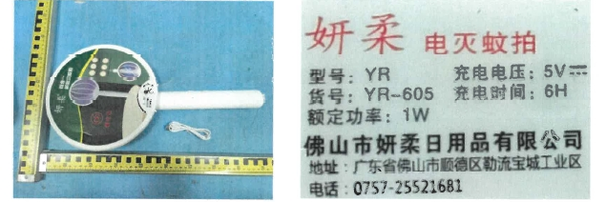  手持电灭蚊拍 额定功率：1W 充电电压：5V
存在的缺陷 | 1）试验探棒能触及到带电部件（格栅），可能引起电击危险；  2）断电1s后，产品栅格间的电压超过34V，可能引起电击危险。
可能导致的后果 | 可能引起电击危险。
避免损害发生的应急处置方式 | 消费者立即暂停使用有缺陷的产品，联系公司或者经销商进行处理。
具体召回措施 | 通知销售商立即停止销售缺陷产品，并在销售商实体店铺发布召回公告，告知消费者具体召回事宜，为购买到缺陷产品的消费者免费退货处理
召回负责机构 | 广东妍柔日用品有限公司
召回联系方式 | 召回联系人及服务热线：邓小姐 0757-25521681
召回进度安排 | 集中召回时间计划在2025年3月14日至2025年5月13日（具体以实际进度安排为准）
其他需要报告的内容 | 无
其他信息 | 相关用户也可以登录佛山市市场监督管理局网站“政务公开-重点领域信息公开-产品质量监管信息公开-消费品召回”栏目，或拨打佛山市市场监督管理局缺陷产品召回热线电话（0757-82256006）了解更多信息。

